ТРАВЛЕННЯ В КИШЕЧНИКУ
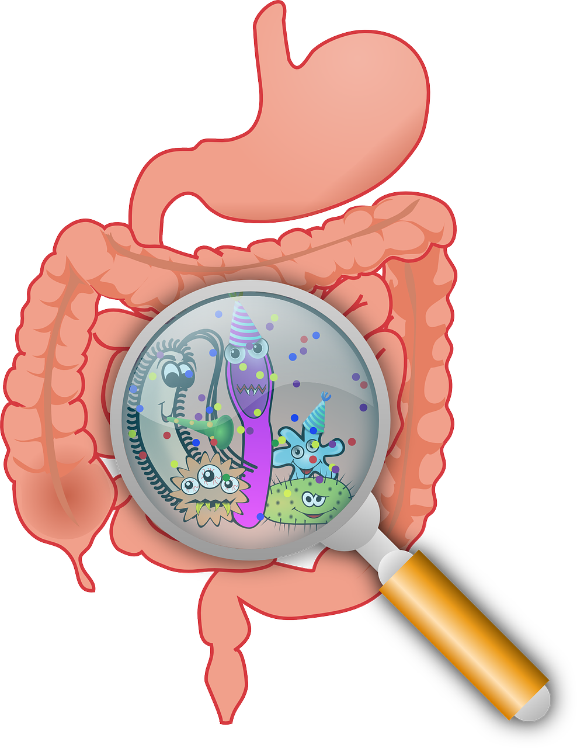

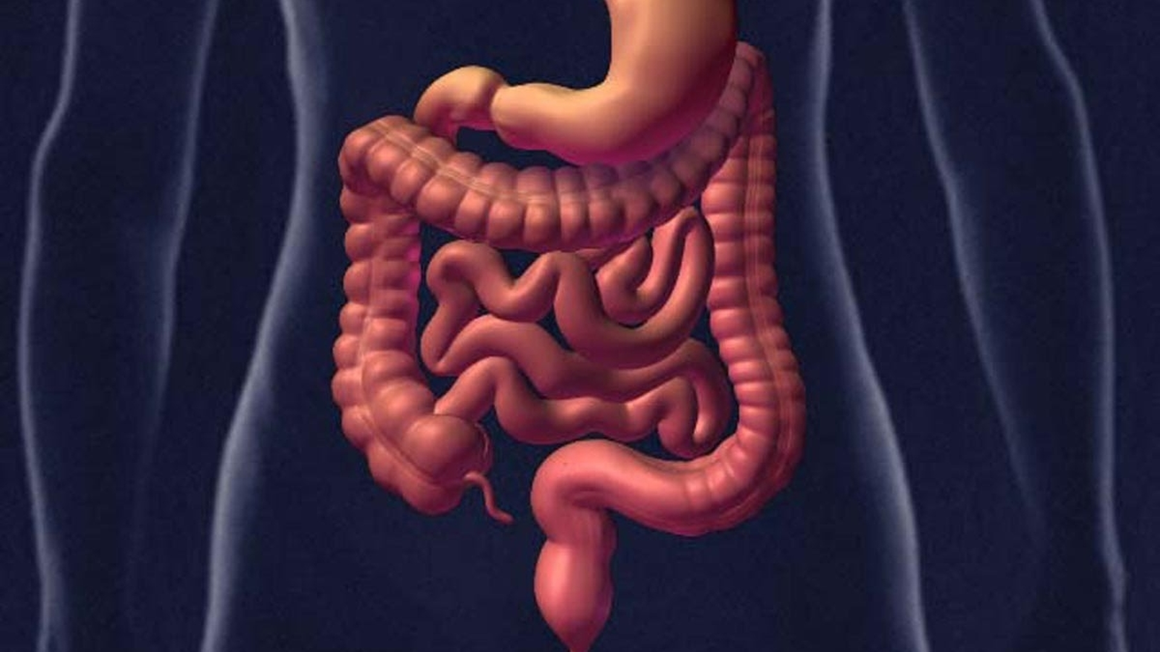
Заняття 3
ТЕМА: Травлення в кишечнику
МЕТА: вивчити особливості будови кишечника, розкрити роль підшлункової залози і печінки у процесах травлення, з’ясувати взаємозв’язок між будовою кишечника і виконуваними функціями, розглянути механізм всмоктування різних поживних речовин
ЗАВДАННЯ:
- опанувати теоретичний матеріал даного заняття;
- ознайомитися з презентацією та відеоматеріалами до заняття;
- з метою закріплення отриманих знань з даної теми, виконати тестові та творчі завдання, обравши за бажанням відповідний рівень складності;

ТЕОРЕТИЧНИЙ МАТЕРІАЛ

Нагадую, з будовою травної системи ти можеш ознайомитись тут, а також відкривши презентацію до даного уроку.
Ілля Ілліч Мечніков – основоположник науки геронтології - до кінця життя двічі в день, на сніданок та на вечерю, їв овочевий суп, в обід і під час сніданку випивав по 300 г кислого молока, і крім того, щоденно з'їдав по чайній ложці живої культури болгарської палички. Вчений вважав, що саме від здоров’я кишечника залежить наша молодість та довголіття.

Як відбувається травлення в кишечнику
Частково перетравлена в шлунку їжа, яку, як ти вже заюш, називають хімусом, завдяки скороченню м'язів шлунка через пілоричний сфінктер надходить порціями до наступного відділу травного каналу - тонкого кишечнику. Саме в ньому поживні речовини їжі розщеплюються остаточно і всмоктуються в кров і лімфу. У дорослої людини тонкий кишечник завдовжки 5-6 м. Його поділяють на три відділи: дванадцятипалу, порожнисту та клубову кишки.
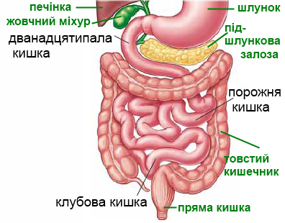
Довжина дванадцятипалої кишки в середньому дорівнює ширині складених разом 12 пальців руки (27-30 см), звідси й назва. До неї відкриваються протоки підшлункової залози та жовчного міхура. І хоча харчові маси затримуються в цій кишці недовго, проте саме тут на них діє велика кількість травних ферментів.
Функції тонкого кишечнику
Травна | Розщеплення пептидів, вуглеводів і ліпідів до мономерів та їх всмоктування
Транспортна | Просування речовин, що не всмокталися далі по травному тракту.

В тонкому кишечнику розрізняють два види травлення: порожнинне і пристінкове. Порожнинне травлення пов’язане з діяльністю підшлункової залози та печінки, що виділяють секрети, які містять ферменти.
Давай познайомимося з цими залозами більш детально.
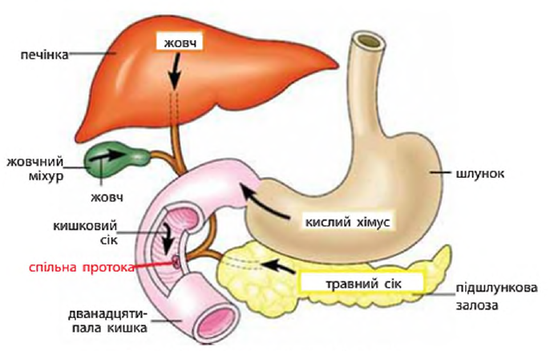
Підшлункова залоза - залоза завдовжки 12-15 см, розміщена під шлунком, між селезінкою і дванадцятипалою кишкою. Це залоза змішаної секреції, зовнішньо секреторна функція якої полягає у виробленні травного соку.
Травний сік підшлункової залози має лужну реакцію, виділяється тільки під час надходження до неї хімусу. До його складу входять ферменти, які сприяють розщепленню всіх поживних речовин.
Ферменти підшлункового соку
Трипсин, хімотрипсин | Розщеплюють пептиди до амінокислот.
Панкреатична  амілаза | Розщеплює оліго- та дисахариди до моносахаридів (глюкози та фруктози)
Панкреатична  ліпаза | Розщеплює ліпіди до гліцерину та жирних кислот.
ПОДУМАЙ!
чому, в даній таблиці амілазу та ліпазу називають панкреатичними? В чому ще містяться ці ферменти?

Печінка - це найбільша залоза в організмі людини, розташована переважно в правому підребер’ї, під діафрагмою. У печінці постійно утворюється жовч - зеленкувато-жовта, гіркувата на смак рідина. За відсутності травлення жовч збирається в жовчному міхурі, а під час вживання їжі по жовчній протоці з міхура надходить до дванадцятипалої кишки. За добу в людини виділяється 500-700 мл жовчі.
Функції жовчі
Нейтралізує хлоридну кислоту, оскільки має лужну реакцію
Емульгує жири (жири розпадаються на дрібненькі краплинки)
Активізує дію деяких ферментів підшлункової залози (наприклад, трипсину)
Посилює перистальтику кишок.
Затримує гнильні процеси в кишечнику
Функції печінки
Знезаражує деякі шкідливі речовини, які разом із жовчю виводяться назовні.
Бере участь в обміні вуглеводів, білків, жирів і вітамінів.
Бере участь в кровотворенні (утворює гемоглобін, протромбін, фібриноген та гепарин).
Бере участь в окисненні жирів.
Утилізує зруйновані еритроцити, а білок гемоглобін, який вивільняється, використовує для вироблення жовчі.
Перетворює надлишок глюкози в глікоген і відкладає про запас.

Пристінкове травлення в кишечнику в 1958 р. відкрив російський фізіолог О. М. Уголєв. Воно полягає в тому, що частинки молекул поживних речовин стикаються зі стінками тонкого кишечнику, слизова оболонка якого утворює безліч складок – ворсинок. Клітини кожної ворсинки мають вирости мембрани - мікроворсинки, у яких є ферменти, що сприяють остаточному розщепленню вуглеводів до глюкози, білків до амінокислот. Пристінкове (мембранне) травлення забезпечує найретельніше розщеплення поживних речовин і всмоктування їх у кров і лімфу. Усередині ворсинок містяться кровоносні й лімфатичні капіляри. Крізь стінки ворсинок у ці капіляри проникають найдрібніші молекули, утворені в результаті розщеплення поживних речовин.
На 1 кв.см слизової оболонки порожнистої кишки міститься до 3 тис. ворсинок. На кожній ворсинці – близько 1.5 тис. мікроворсинок. Таким чином, на 1 кв. см міститься 50-100 млн. мікроворсинок. Завдяки такій будові поверхня травлення і всмоктування тонкого кишечника збільшується в 600 разів і досягає 200 кв. м!

Продукти розщеплення білків (амінокислоти) й вуглеводів (глюкоза) всмоктуються в кров, а жирів (гліцерин і жирні кислоти) - переважно в лімфу. У процесі всмоктування важливе значення мають активна діяльність клітинних мембран кишечнику, явища дифузії, фільтрації. При цьому витрачається енергія.
Неперетравлені рештки хімусу завдяки хвилеподібним скороченням тонкого кишечнику надходять до товстого кишечнику.
Товстий кишечник має такі відділи: сліпу кишку з червоподібним відростком - апендиксом (лат. апендикс - придаток), ободову, сигмоподібну і пряму кишки. Загальна довжина товстого кишечнику дорівнює 1,5-2 м. Його слизова оболонка не має ворсинок. Залози слизової оболонки виділяють сік, у якому кількість ферментів незначна, але багато слизу, що полегшує просування та виведення неперетравлених решток. У порожнині товстої кишки є велика кількість мікроорганізмів. Їхнє значення полягає в поліпшенні травлення, перетравлення клітковини, підсиленні засвоєння поживних речовин, утворенні деяких вітамінів (зокрема К і групи В), запобіганні розвиткові хвороботворних мікроорганізмів.
ПОДУМАЙ!
які продукти найбільше «полюбляє» мікрофлора товстого кишечника?

Процеси, що відбуваються в товстому кишечнику:
Всмоктується більша частина води (до 4 л на добу).
Формуються калові маси.
Мікроорганізми, що містяться у великій кількості перетравлюють клітковину.
Утворються деякі вітаміни (зокрема К і групи В).

Закінчується травлення дефекацією - процесом виведення неперетравлених решток назовні.
ЗАКРІПЛЕННЯ ВИВЧЕНОГО МАТЕРІАЛУ
Дай відповіді на запитання:
- Чому кишечник поділяють на тонкий та товстий?
- Що таке тонкий кишечник? З яких відділів він складається?
- Назвіть основні функції тонкого кишечнику.
- Що таке підшлункова залоза та яка її роль в процесах травлення?
- Які ферменти виділяє підшлункова залоза і які сполуки вони розщеплюють?
- Що таке печінка та яка її роль в процесах травлення?
- До якого типу залоз відносяться підшлункова залоза та печінка?
- Що таке товстий кишечник? З яких відділів він складається?
- Назвіть основні функції товстого кишечнику. Яке значення для функціонування травної системи має мікрофлора товстого кишечнику?
- Заповни таблицю.
Відділи травного каналу | Полімери | Мономери | Куди  всмоктуються
Ротова порожнина
Шлунок
Тонкий кишечник
Товстий кишечник

Про будову органів травної системи та їх функції ти зможеш дізнатися більше, переглянувши рекомендоване відео:

«Кишечник, підшлункова, печінка» – Сайт EdEra: https://www.ed-era.com
Цікаву інформацію по даній темі можна віднайти тут -https://www.funnyanatomy.in.ua/
Опанувавши теоретичний матеріал, переходь до тестів!

